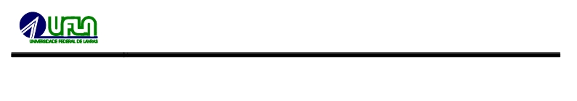
UNIVERSIDADE FEDERAL DE LAVRAS
OORDENADORIA DE PÓS-GRADUAÇÃO STRICTO SENSU

RELATÓRIO “ESTÁGIO DOCÊNCIA”

Discente: Matrícula:
Orientador:
Programa: Nível: ( ) ME ( ) DO
Departamento:
Disciplina:
Semestre Letivo: ( )1º ( )2º Ano: 2011 Nº de Aulas Ministradas: aulas
Prof. Supervisor:

Descrição das atividades desempenhadas:

_____________________________
Pós-Graduando

______________________________
Prof. Supervisor

____________________________
Prof. Orientador

